

Manual de Instalación

Sistema de Información

SISTEMA DE DISEÑO Y ATENCION URBANCOPS

SENA

Bogotá, 2026

Control de Versiones

Versión | Fecha | Autor(es) | Descripción
2.0 | 23/03/2026 | Equipo de desarrollo | Segunda versión del sistema
Queda prohibido cualquier tipo de explotación y, en particular, la reproducción, distribución, comunicación pública y/o transformación, total o parcial, por cualquier medio, de este documento sin el previo consentimiento expreso de los autores del proyecto.

HOJA DE CONTROL
Organismo: Servicio Nacional de Aprendizaje – SENA
Proyecto: Urbancops –
Entregable: Manual de Instalación
Autor: Equipo de Desarrollo
- John Fernando Yara Tique
- Omar David Niño
Aprobado por: Instructor del proyecto
Fecha de aprobación: 10/03/2026
Número total de páginas:

REGISTRO DE CAMBIOS
Versión | Causa del cambio | Responsable | Fecha
1.0 | Versión inicial del manual de instalación | Equipo de desarrollo | 12/02/2026
2.0 | Segunda versión del manual de instalación | Equipo de desarrollo | 25/03/2026

ÍNDICE
- INTRODUCCIÓN
1.1 Objeto
1.2 Alcance
- DESCRIPCIÓN DEL SISTEMA
2.1 Antecedentes y descripción funcional del sistema
2.2 Componentes fundamentales
2.3 Relación con otros sistemas
- RECURSOS HARDWARE
3.1 Servidores
3.2 Estaciones cliente
3.3 Conectividad
3.4 Restricciones
- RECURSOS SOFTWARE
4.1 Matriz de certificación
4.2 Restricciones técnicas del sistema
4.3 Requisitos de otros sistemas
- INSTALACIÓN Y CONFIGURACIÓN DEL SOFTWARE BASE
- CONFIGURACIÓN DEL SISTEMA
6.1 Configuración del sistema
6.2 Configuración de otros sistemas
- COMPILACIÓN DEL SISTEMA
- INSTALACIÓN DEL SISTEMA
8.1 Requisitos previos
8.2 Procedimiento de instalación
- VERIFICACIÓN DEL PROCESO DE INSTALACIÓN
- MARCHA ATRÁS DE LA INSTALACIÓN Y CONFIGURACIÓN
10.1 Requisitos previos
10.2 Marcha atrás del sistema
- ANEXOS
11.1 Resumen de tareas de configuración
- GLOSARIO

1. INTRODUCCIÓN

1.1 Objeto
El presente documento tiene como objetivo describir de forma detallada el procedimiento necesario para realizar la instalación del sistema UrbanCops, el cual corresponde a una plataforma web desarrollada para gestionar la venta de gorras deportivas de diferentes ligas como NBA, NFL y MLB, permitiendo el control de usuarios, inventario, pedidos, ventas y personalizaciones.

Este manual proporciona las instrucciones necesarias para que los administradores o usuarios autorizados puedan instalar correctamente el sistema, asegurando su correcto funcionamiento y conexión con el servidor.

Además, el documento incluye los requisitos técnicos necesarios, los recursos de hardware y software requeridos, el procedimiento paso a paso para la instalación, así como las verificaciones necesarias para garantizar que el sistema funcione correctamente después de la instalación.

1.2 Alcance
Este manual está dirigido a:
- Administradores del sistema
- Personal técnico encargado de la implementación
- Usuarios responsables de instalar la aplicación
El documento cubre el proceso de instalación de la plataforma web UrbanCops, incluyendo la configuración del servidor backend, la base de datos, el frontend y la aplicación móvil Android disponible para descarga desde la plataforma.
No se incluyen en este documento procesos relacionados con el desarrollo del sistema ni modificaciones del código fuente.

2. DESCRIPCIÓN DEL SISTEMA

2.1 Antecedentes y descripción funcional del sistema
Antes de la implementación del sistema UrbanCops, la gestión de ventas y pedidos de gorras deportivas se realizaba de forma manual o mediante herramientas aisladas que dificultaban el control del inventario y la atención al cliente.
Con el desarrollo de UrbanCops se busca centralizar la información y facilitar la gestión comercial mediante una plataforma web conectada a un servidor central.
La plataforma permite a los usuarios acceder a diferentes funcionalidades como:Registro y control de acceso
- Gestión de usuarios y roles
- Control de inventario y stock
- Registro y seguimiento de pedidos y ventas
- Gestión de personalizaciones de gorras
- Administración de PQRS
- Gestión de envíos y pagos
El sistema funciona bajo una arquitectura cliente-servidor en la cual el frontend web se comunica con un backend que procesa las solicitudes y gestiona la información almacenada en la base de datos.

2.2 Componentes fundamentales
Módulo | Descripción
Frontend web | Permite a los usuarios interactuar con el sistema desde un navegador
Backend (API REST) | Procesa las solicitudes realizadas por el frontend
Base de datos | Almacena la información de usuarios, pedidos, inventario y ventas
Aplicación móvil APK | Permite descargar e instalar la app en dispositivos Android
El sistema se compone de una arquitectura distribuida basada en múltiples componentes que trabajan de manera integrada para garantizar el correcto funcionamiento de la solución. La aplicación móvil actúa como punto de interacción principal con el usuario, permitiendo ejecutar operaciones en tiempo real.
El servidor del sistema cumple un rol crítico, ya que se encarga de procesar las solicitudes enviadas por los clientes, aplicar la lógica de negocio y gestionar la comunicación con la base de datos. Por su parte, la base de datos centraliza toda la información del sistema, garantizando integridad, consistencia y disponibilidad de los datos.
Finalmente, la plataforma web facilita la distribución del archivo APK, permitiendo a los usuarios descargar e instalar la aplicación de manera controlada. Esta separación de responsabilidades permite escalabilidad, mantenimiento eficiente y evolución del sistema.

2.3 Relación con otros sistemas
Sistema | Relación
Servidor de base de datos MySQL | Almacenamiento de información
Servidor VPS (Hostinger) | Despliegue del sistema en producción
Servicios de internet | Comunicación entre el frontend y el backend
El sistema Urbancops no opera de forma aislada, sino que depende de la interacción con otros sistemas tecnológicos que garantizan su funcionamiento.
El servidor de base de datos permite almacenar y consultar la información de manera estructurada, mientras que el servidor web actúa como intermediario para la distribución de recursos, como el archivo APK. Adicionalmente, los servicios de internet son fundamentales para la comunicación entre la aplicación móvil y el backend, permitiendo el intercambio de datos en tiempo real.
Esta integración asegura que el sistema pueda operar de forma continua, confiable y accesible desde cualquier ubicación con conectividad.

3. RECURSOS HARDWARE

3.1 Servidores
Dato | Valor mínimo | Valor recomendado
Procesador | 1 núcleos | 2 núcleos
Memoria RAM | 2 GB | 4 GB
Almacenamiento | 20 GB | 50 GB
Otros | Conectividad a internet | Conexión estable
Los recursos de servidor definidos en la tabla representan los requerimientos necesarios para garantizar un rendimiento óptimo del sistema en un entorno productivo.
El uso de un procesador multinúcleo permite manejar múltiples solicitudes concurrentes provenientes de los usuarios, mientras que la memoria RAM asegura la correcta ejecución de procesos sin degradación del rendimiento. El almacenamiento debe ser suficiente para soportar tanto la base de datos como los archivos del sistema.
Se recomienda utilizar configuraciones superiores a los valores mínimos en entornos con alta demanda, con el fin de garantizar escalabilidad, disponibilidad y tiempos de respuesta adecuados.

3.2 Estaciones cliente
Dato | Valor mínimo | Valor recomendado
Procesador | 1.5 GHz | 2 GHz
Memoria RAM | 2 GB | 4 GB
Almacenamiento | 500 MB | 1 GB
Sistema operativo | Android 8 | Android 10 o superior
Las estaciones cliente corresponden a los dispositivos móviles en los cuales se ejecuta la aplicación del sistema. Los requisitos definidos buscan asegurar una experiencia de usuario fluida y sin interrupciones.
El cumplimiento de estos requisitos garantiza que la aplicación pueda ejecutarse correctamente, manejar interfaces gráficas dinámicas y procesar información sin afectar el rendimiento del dispositivo. Se recomienda el uso de versiones recientes del sistema operativo Android para asegurar compatibilidad, seguridad y acceso a nuevas funcionalidades.

3.3 Conectividad
Dato | Valor mínimo | Valor recomendado
Tipo de red | WiFi / Datos móviles | WiFi estable
Velocidad de conexión | 5 Mbps | 10 Mbps
La conectividad es un elemento fundamental para el funcionamiento del sistema, ya que permite la comunicación constante entre la aplicación móvil y el servidor.
Aunque el sistema puede operar con conexiones mínimas, se recomienda el uso de redes Wi-Fi estables para garantizar tiempos de respuesta óptimos y evitar interrupciones en la transmisión de datos. Una conexión deficiente puede generar retrasos en la carga de información o fallos en la sincronización.

3.4 Restricciones
Restricción | Detalle
Sistema operativo | Solo dispositivos Android
Conectividad | Requiere conexión a internet
Seguridad | Instalación desde fuentes externas
Las restricciones definidas establecen los límites operativos del sistema y las condiciones necesarias para su correcto funcionamiento.
El sistema está diseñado exclusivamente para dispositivos Android, por lo que no es compatible con otros sistemas operativos móviles. Asimismo, requiere conexión a internet para acceder a los servicios del backend, lo que implica que no puede operar en modo offline.
Adicionalmente, la instalación desde fuentes externas implica que el usuario debe habilitar permisos especiales en su dispositivo, lo cual puede representar una limitación en entornos con políticas de seguridad estrictas.

4. RECURSOS SOFTWARE

4.1 Matriz de certificación
El sistema es compatible con las siguientes tecnologías:
- Node.js 18 o superior
- React con Vite
- Base de datos MySQL
- Android 8 o superior (para la app móvil)
- Navegadores modernos (Chrome, Edge, Firefox)

4.2 Restricciones técnicas
Elemento | Descripción
Sistema operativo | Android
Servidor web | Hosting del proyecto
Base de datos | MariaDB
Navegador | Chrome, Edge o similar
Las restricciones técnicas del sistema definen el entorno en el cual la solución puede operar de manera adecuada.
El uso de tecnologías específicas como Android, servidores web y bases de datos MariaDB responde a decisiones de diseño orientadas a garantizar compatibilidad, rendimiento y facilidad de despliegue. Estas restricciones permiten mantener un entorno controlado, reduciendo riesgos de incompatibilidad o fallos en la ejecución del sistema.

4.3 Requisitos de otros sistemas
Sistema | Descripción
Servidor de base de datos | Almacena la información del sistema
Servidor backend | Procesa solicitudes de la aplicación
El sistema requiere la integración con otros componentes tecnológicos para su funcionamiento completo.
El servidor de base de datos se encarga de almacenar la información del sistema, mientras que el servidor backend gestiona la lógica de negocio y procesa las solicitudes realizadas por la aplicación móvil. Esta arquitectura distribuida permite separar responsabilidades, mejorar la seguridad y facilitar el mantenimiento del sistema.

5. INSTALACIÓN Y CONFIGURACIÓN DEL SOFTWARE BASE
El sistema depende de ciertos componentes de software que permiten su correcto funcionamiento.
Software | Descripción
Servidor backend | Procesa las solicitudes de la aplicación
Base de datos MySQL | Almacenamiento de información
Servidor web | Distribución de la aplicación
La instalación del software base es un paso fundamental para garantizar el funcionamiento del sistema. Cada uno de los componentes definidos cumple una función específica dentro de la arquitectura general.
El servidor backend permite procesar las solicitudes de los usuarios, la base de datos almacena la información crítica del sistema, y el servidor web facilita la distribución de la aplicación. La correcta instalación y configuración de estos elementos asegura estabilidad, rendimiento y seguridad en la operación del sistema.

6. CONFIGURACIÓN DEL SISTEMA

6.1 Configuración del sistema
Configuración: Conexión al servidor
Elemento | Descripción
Efecto | Permite que el frontend se conecte al backend
Fase | Configuración inicial
Pasos:
- Configurar las variables de entorno del backend (.env).
- Configurar la URL del API en el frontend
- Verificar conexión con la base de datos
- Iniciar sesión con usuario administrador

6.2 Configuración de otros sistemas
Sistema | Configuración
Base de datos | Configuración de conexión en archivo .env
Servidor backend | Configuración de puertos y variables de entorno
La configuración de los sistemas externos es necesaria para garantizar la correcta integración entre los diferentes componentes de la solución.
La base de datos debe configurarse adecuadamente para permitir conexiones seguras y eficientes desde el backend, mientras que el servidor backend debe estar correctamente parametrizado para exponer los servicios necesarios a la aplicación móvil. Una configuración incorrecta puede generar fallos en la comunicación o pérdida de información.

7. COMPILACIÓN DEL SISTEMA
Este apartado describe el proceso de generación del archivo APK de la aplicación móvil a partir del código fuente del sistema.
Requisito | Descripción
Fuentes | Código fuente del proyecto
Herramienta | Entorno de desarrollo
Producto final | Archivo APK
El proceso de compilación permite transformar el código fuente de la aplicación en un archivo ejecutable en formato APK.
Este proceso se realiza mediante herramientas de desarrollo especializadas que empaquetan el código, recursos y configuraciones necesarias para su ejecución en dispositivos Android. El resultado final es un archivo instalable que puede ser distribuido a los usuarios finales a través de la plataforma web del sistema.

8. INSTALACIÓN DEL SISTEMA

8.1 Requisitos previos
Antes de iniciar la instalación es necesario contar con:
- Dispositivo Android compatible
- Conexión a internet
- Acceso a la página web del sistema
- Permisos para instalar aplicaciones externas

8.2 Procedimiento de instalación

Paso 1 – Acceder a la plataforma web


Paso 2 – Descargar la aplicación- Esta la encontrara si baja un poco en el sitio web
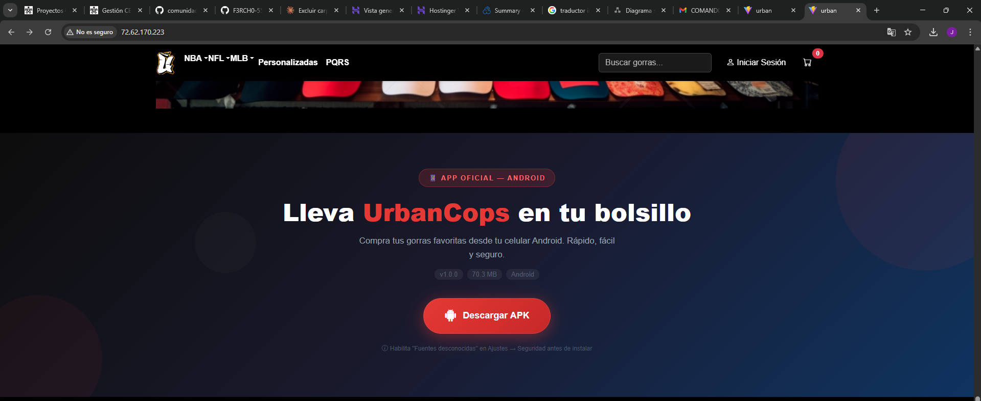
Botón de descarga del archivo APK

Paso 3 – Descargar el archivo
El sistema iniciará la descarga del archivo APK en el dispositivo.
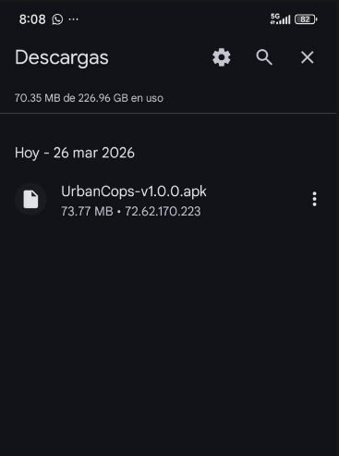

Inicia la descarga de la APK

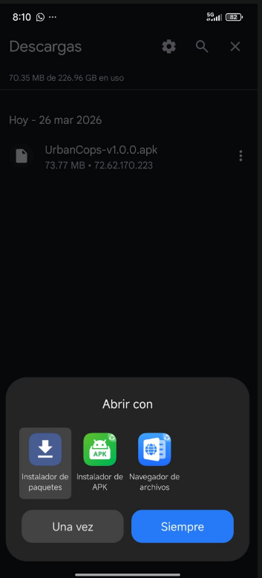

Paso 4 – Abrir el archivo APK

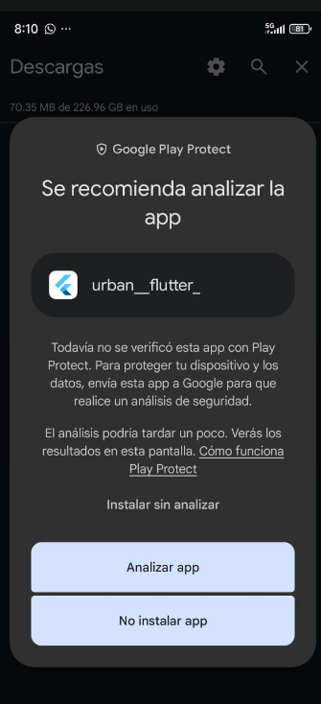
Una vez descargado el archivo, abrirlo desde el gestor de archivos del dispositivo.


Paso 5 – Permitir instalación desde fuentes externas

Activación de fuentes desconocidas

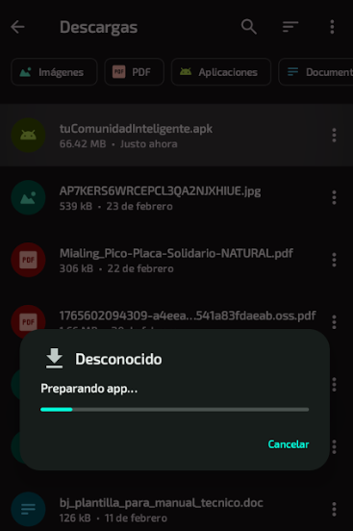
Paso 6 – Instalar la aplicación

Presionar el botón Instalar para iniciar el proceso.

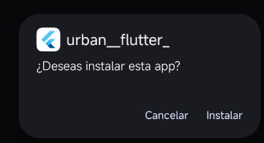

Paso 7 – Finalizar instalación
Una vez finalizada la instalación, la aplicación aparecerá en el menú del dispositivo.
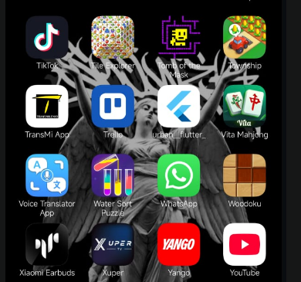
Aplicación instalada

9. VERIFICACIÓN DEL PROCESO DE INSTALACIÓN
Para verificar que la instalación se realizó correctamente se deben realizar las siguientes pruebas:
- Abrir la aplicación instalada


- Iniciar sesión con un usuario válido

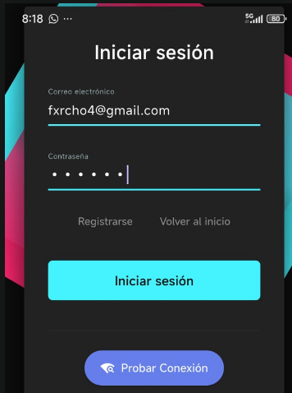
- Verificar acceso a los módulos del sistema
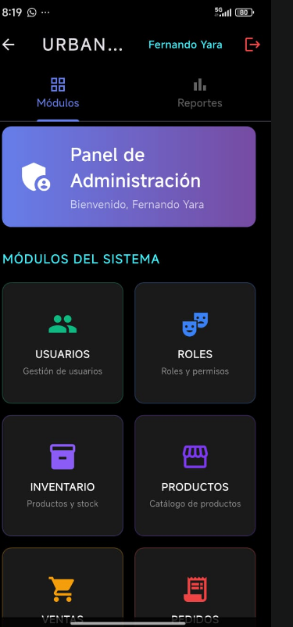
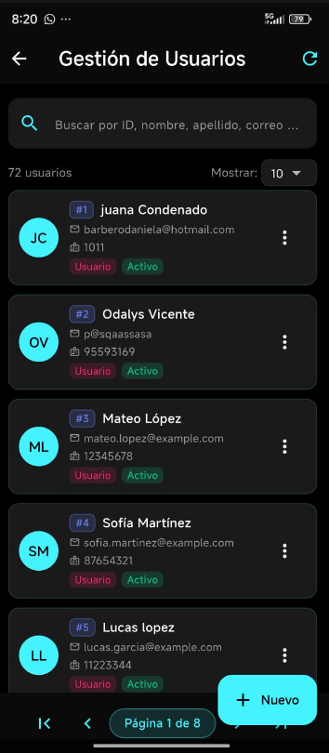
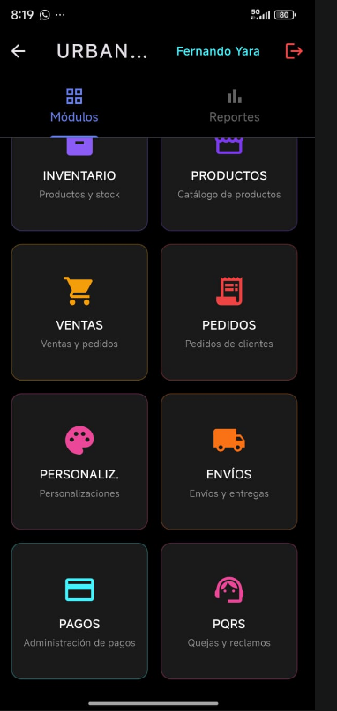

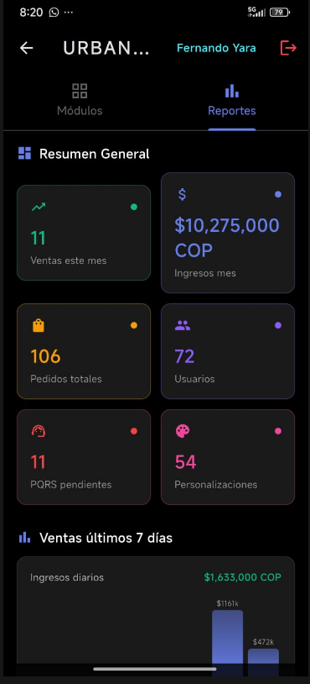

- Confirmar conexión con el servidor

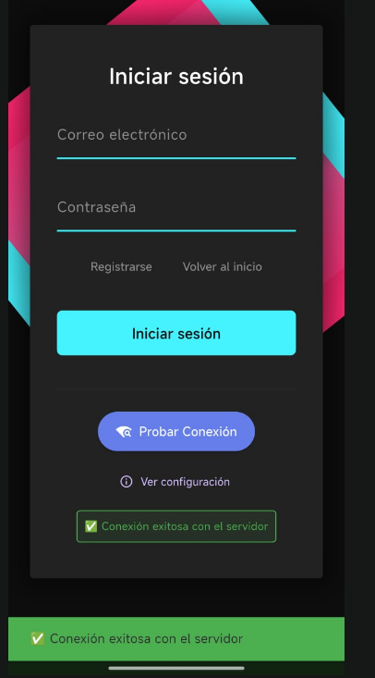

Si todas las pruebas se realizan correctamente, el sistema estará listo para su uso.

10. MARCHA ATRÁS DE LA INSTALACIÓN

10.1 Requisitos previos
Antes de desinstalar la aplicación se recomienda cerrar cualquier sesión activa dentro del sistema.

10.2 Marcha atrás del sistema
Paso | Acción
1 | Ir al menú de aplicaciones
2 | Mantener presionado el icono
3 | Seleccionar desinstalar
4 | Confirmar eliminación



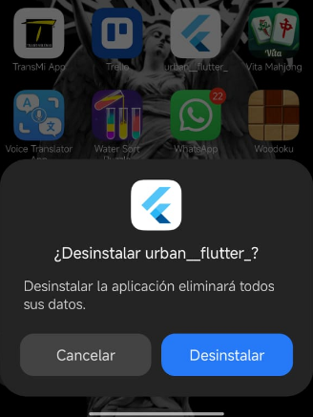
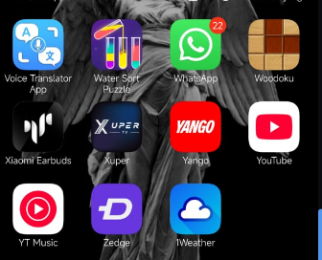
El proceso de desinstalación permite eliminar completamente la aplicación del dispositivo móvil, liberando recursos y eliminando configuraciones locales.
Este procedimiento no afecta la información almacenada en el servidor, ya que los datos del sistema se gestionan de forma centralizada. La desinstalación es útil en casos de mantenimiento, actualización o cambio de dispositivo.

11. ANEXOS

11.1 Resumen de tareas de configuración
Tarea | Descripción
Instalación APK | Instalación de la aplicación
Inicio de sesión | Acceso al sistema
Conexión servidor | Verificación de comunicación
El resumen de tareas de configuración presenta de manera consolidada las actividades esenciales que deben ejecutarse para garantizar la correcta instalación y puesta en funcionamiento del sistema en el dispositivo móvil.
La instalación del archivo APK corresponde al proceso inicial mediante el cual se integra la aplicación en el sistema operativo Android del dispositivo. Este paso es fundamental, ya que habilita el acceso a las funcionalidades del sistema.
Posteriormente, el inicio de sesión permite validar la identidad del usuario dentro del sistema, asegurando que únicamente personas autorizadas puedan acceder a la información y funcionalidades disponibles. Este proceso está directamente relacionado con los mecanismos de seguridad implementados en el sistema.
Finalmente, la conexión con el servidor es una etapa crítica, ya que garantiza la comunicación entre la aplicación móvil y la infraestructura backend. A través de esta conexión se realizan consultas, registros y sincronización de datos en tiempo real.
El correcto cumplimiento de estas tareas garantiza el adecuado funcionamiento del sistema, asegurando una experiencia de usuario estable, segura y eficiente, así como una correcta integración con la infraestructura tecnológica del proyecto.

12. GLOSARIO
Término | Descripción
APK | Archivo instalador de aplicaciones Android
Servidor | Equipo que procesa solicitudes
Base de datos | Sistema que almacena información
Aplicación móvil | Software instalado en el dispositivo

